附件2

体检报到地点指引图

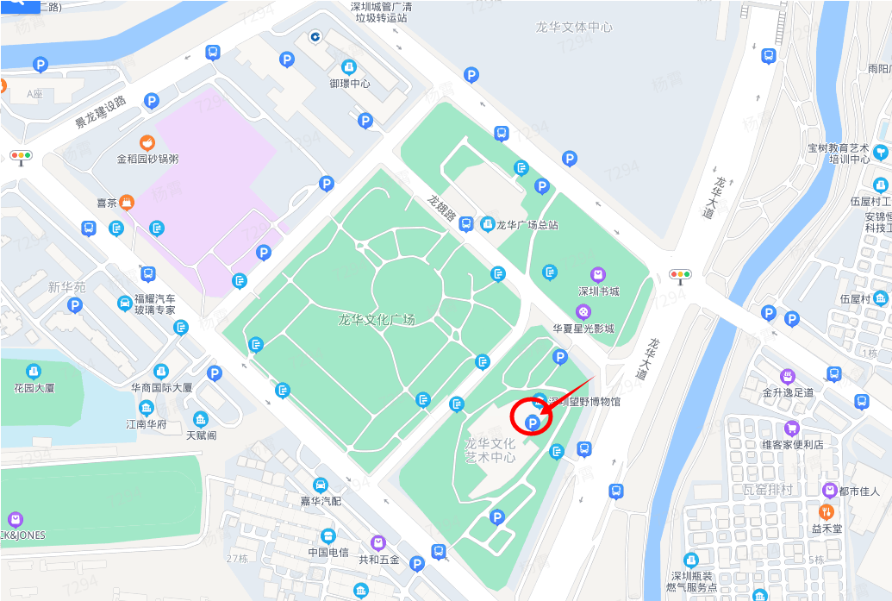

报到时间：体检当天上午6:30—7:00。

报到地点：深圳市龙华文化艺术中心一楼连廊

（深圳市龙华区龙华大道4001号）